**Лабораторная работа 6**

**Системы контроля версий. Основы работы в Git**

1. Версия

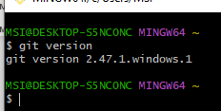

1. Справка о Git

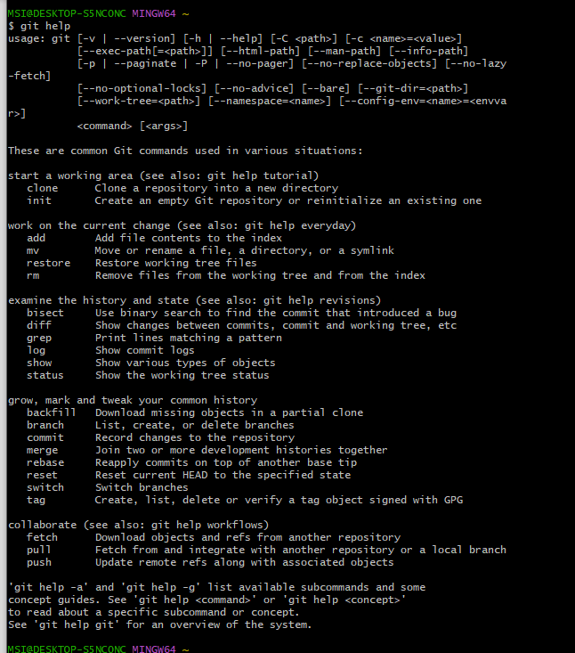

1. Создание пустого репозитория

Ввод команды git init

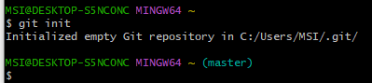

1. Конфигурация

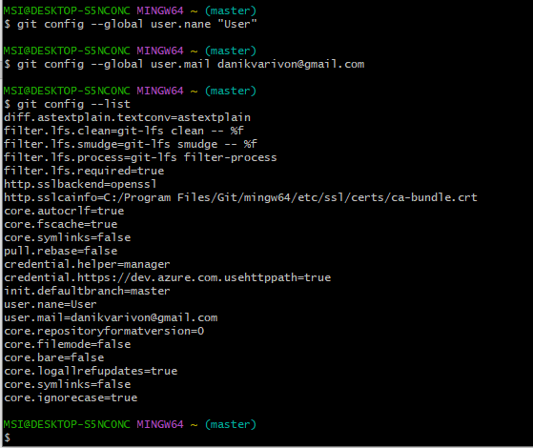

1. Инициализация локального репозитория

Было

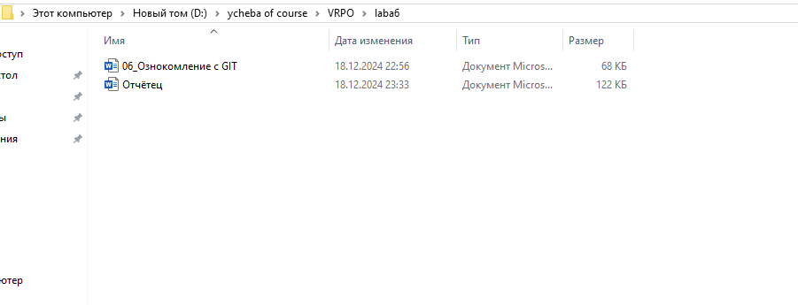

Стало

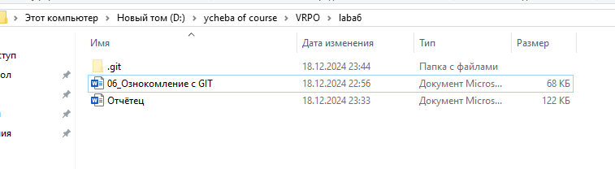

1. Вывод статуса

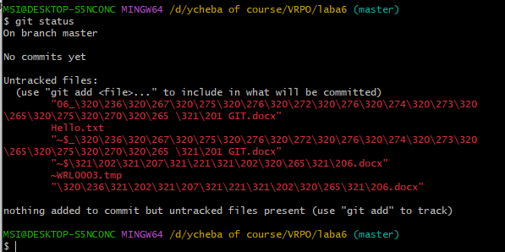

Можно увидеть отмеченные красным цветом файлы (лежащие в нашей папке где и был задан Git)

7)Проиндексируем файл Hello.txt

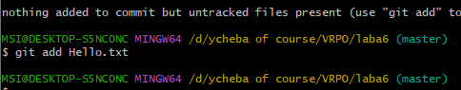

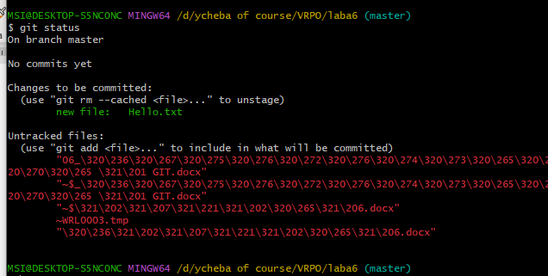

1. В

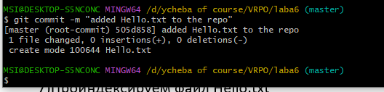

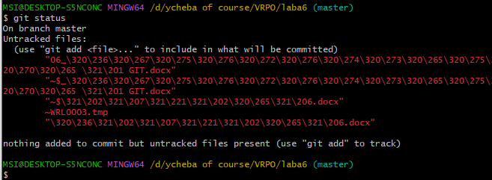

1. Git log

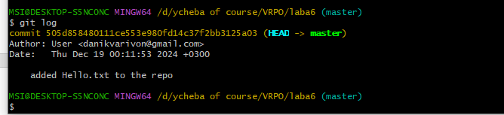

1. Видоизменение Hello.txt

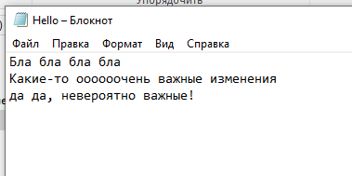

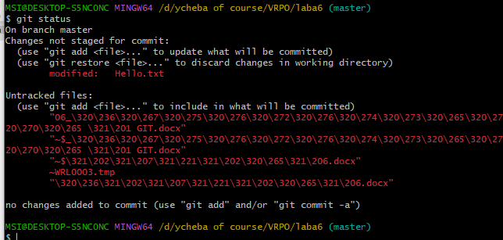

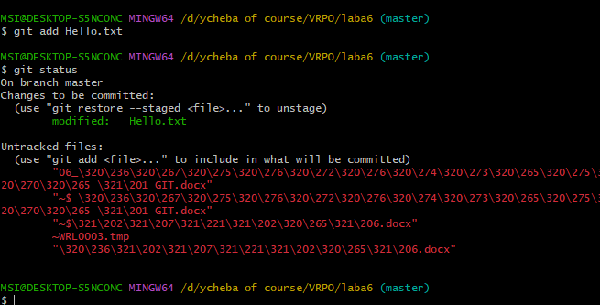

1. Ignore

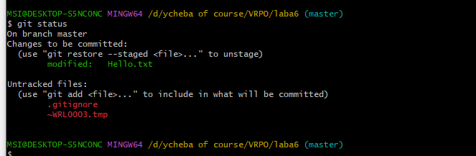

1. Ветка test и переход на неё

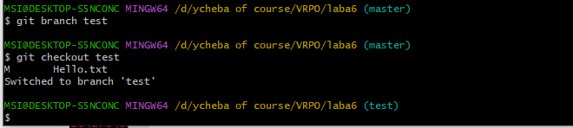

1. Test.html

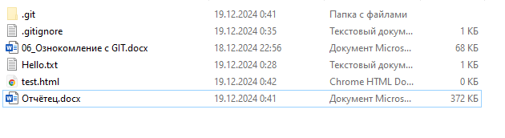

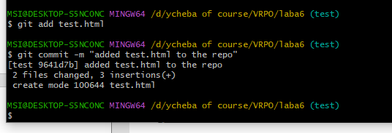

1. Cписок всех веток

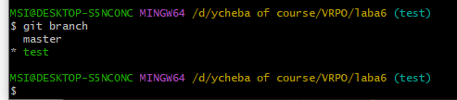

Зелёным горит нынешняя ветка

1. Слияние!

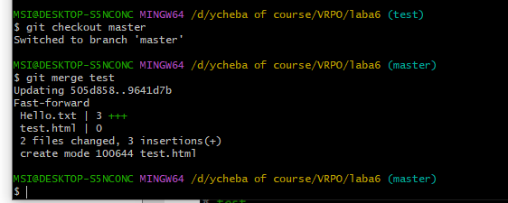

1. Редактирование

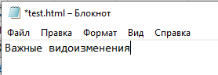

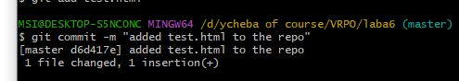

Перейдём из (dungeon)master в test

Сделаем изменения

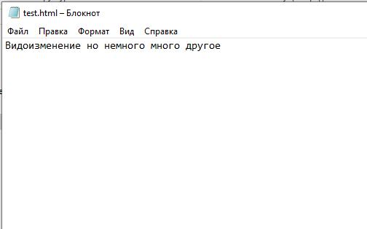

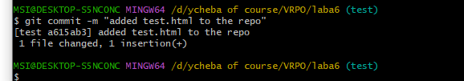

Да сольются test и master

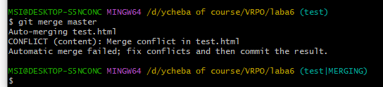

Получилось это

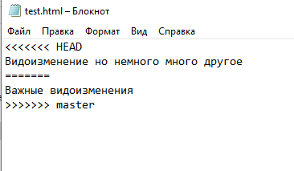

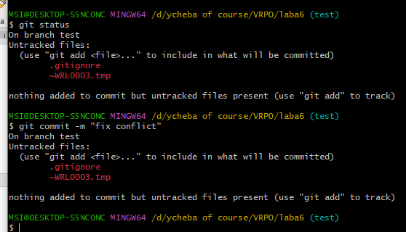

Фикс завершён